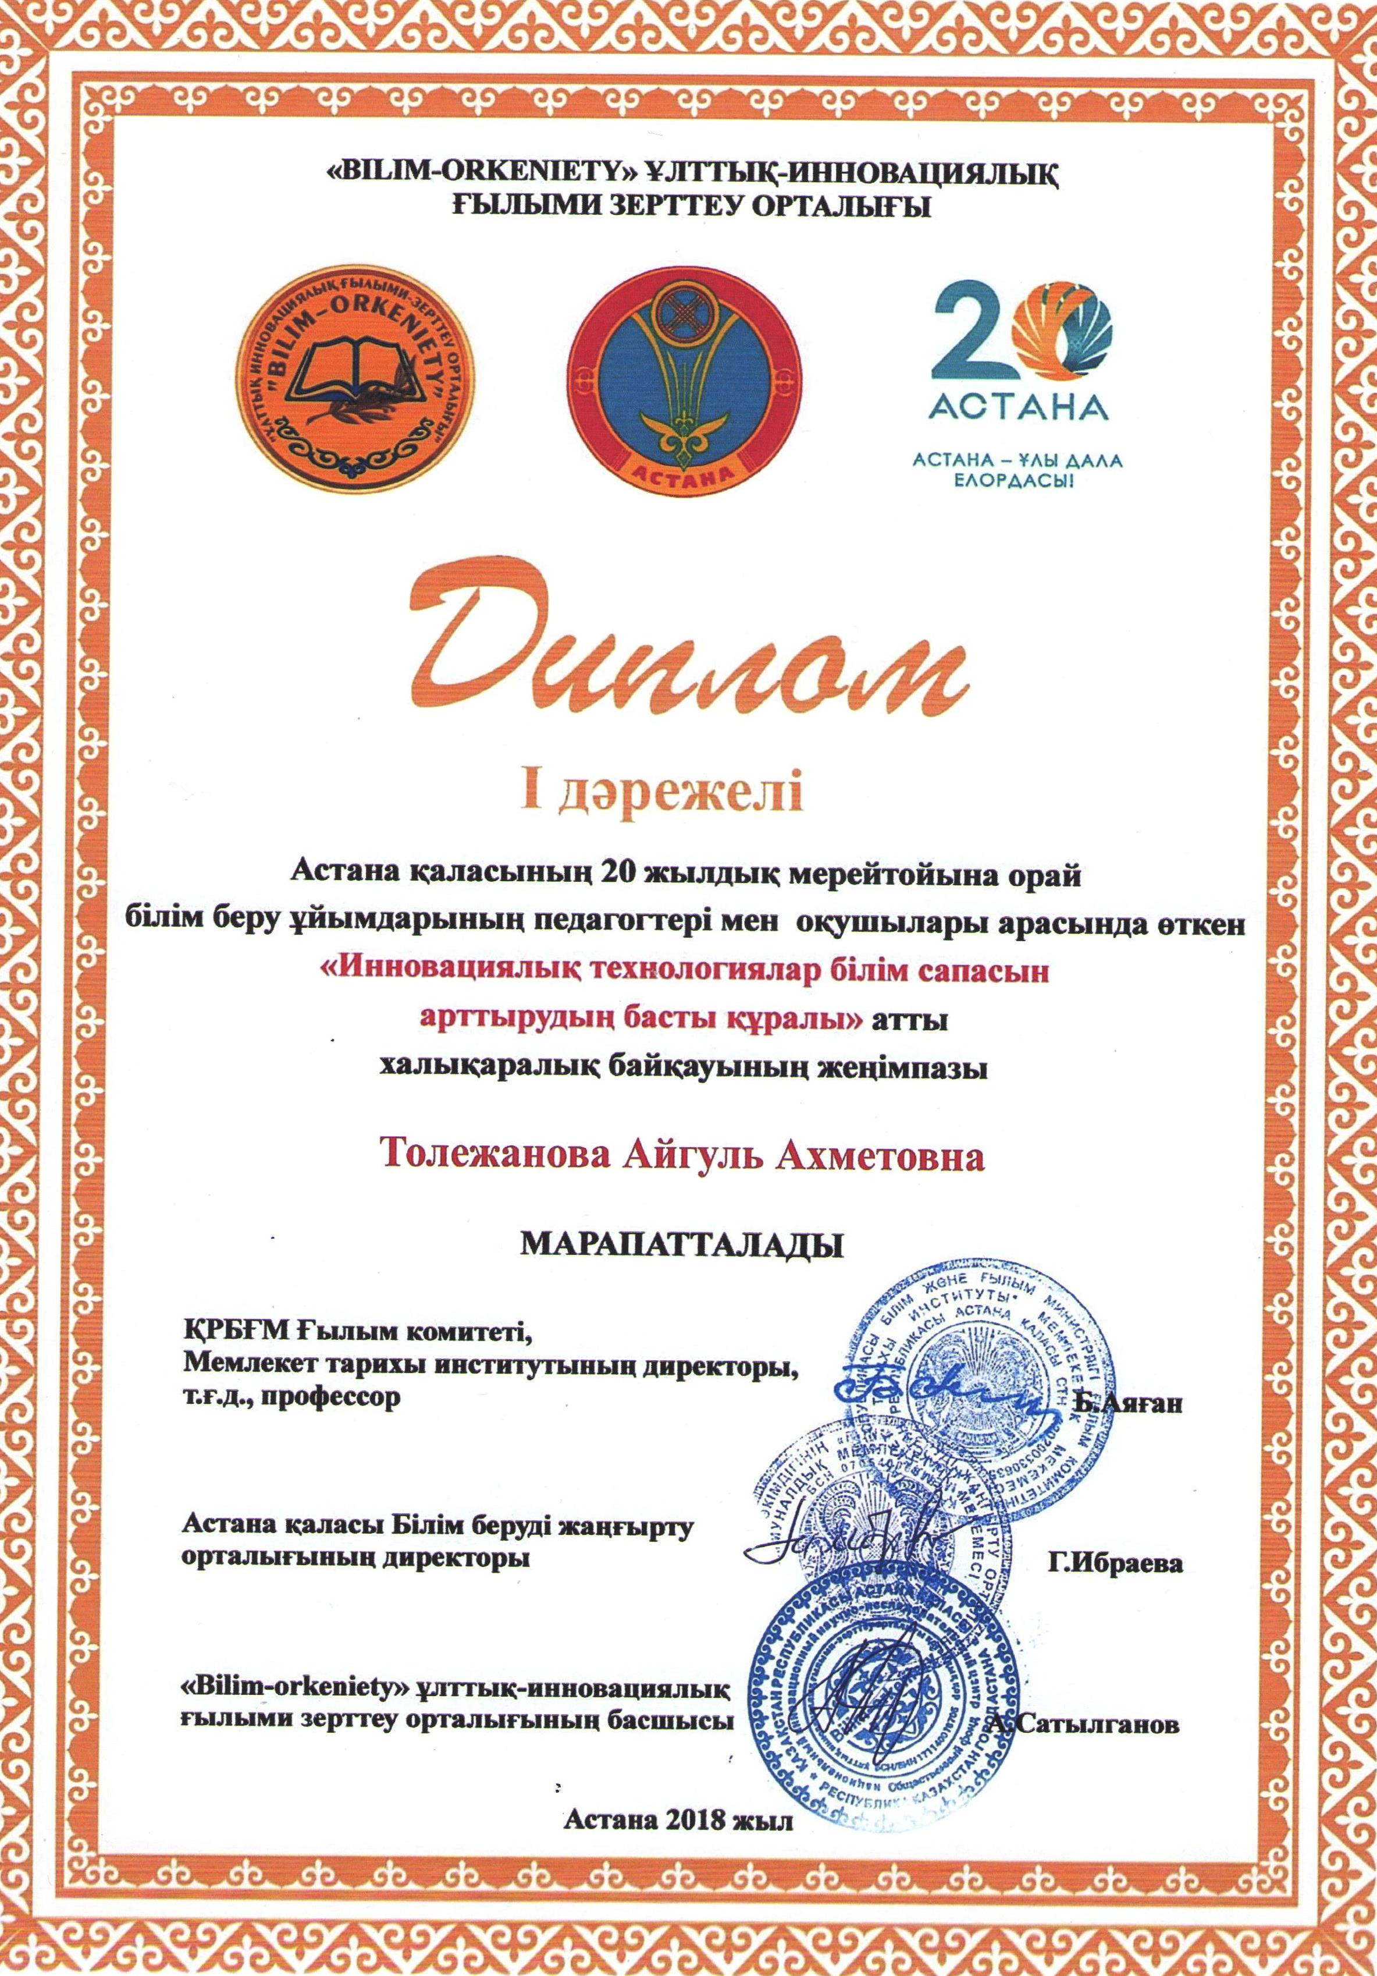
18 мая 2018г. в МОН РК прошло награждение участников международного конкурса «Инновационные технологии, как основа повышения качества образования». Нашу школу в этом конкурсе представляла учитель казахского языка и литературы Толежанова Айгуль Ахметовна.
Поздравляем Айгуль Ахметовну с заслуженной наградой - Дипломом I степени и желаем дальнейших успехов в работе, новых творческих вершин, крепкого здоровья, личного счастья и благополучия!

С уважением, профсоюзная организация ШГ №75

